2016年益阳市初中毕业学业考试物理
姓名： 班级： （时量60min，满分100分）
一、单项选择题：（3分×12=36分）
1、下列数据中最接近生活实际的是( )
A、你物理课本的宽度约为18cm B、你的指甲宽度约为1dm
C、人正常步行的速度约为10m/s D、人正常眨一次眼的时间约为10s
2、为确保用电安全，日常生活中下列做法错误的是( )
A、不接触低压带电体，不靠近高压带电体 B、更换开关、搬动电器前应断开开关
C、不弄湿用电器，不损坏绝缘层 D、控制电灯的开关装在零线上
3、下列设备中没有利用电磁波工作的是 ( )
A、收音机 B、微波炉 C、体检用B型超声波诊断仪 D、红外线测距仪
4、 如图所示，小红在“探究凸透镜成像规律”的实验中，烛焰在图示位置时能在光屏上成清晰的像，下列说法正确的是( )
A、所成的像是虚像 B、 所成的像是倒立缩小的
C、投影仪就是利用这一原理制成的 D、要使光屏上烛焰的像变大，可将光屏靠近凸透镜
5、如图所示，是某物质熔化时温度随时间的变化图像，下列说法正确的是 ( )
A、该物质是非晶体 B、该物质的熔点是37℃ C、BC过程不吸热 D、AB过程吸热升温
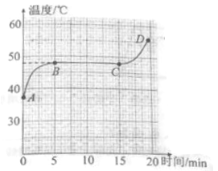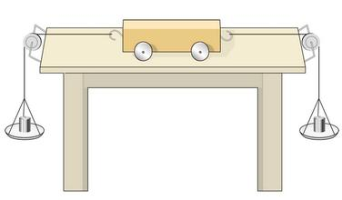
第5题图 第6题图

6、如图所示，把小车放在水平桌面上，向挂在小车两边的托盘里加相同的砝码，下列说法正确的 ( ) A、小车对桌面的压力与桌面对小车的支持力是一对平衡力
B、小车受到的重力和桌面对小车的支持力是一对平衡力 C、小车受到的重力和小车对桌面的压力是一对平衡力 D、细绳拉小车的力和细绳拉托盘的力是一对平衡力
7、如图所示的四幅图中属于增大压强的是 ( )
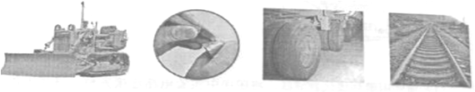
A 推土机履带 B篆刻刀 C多轮平板货车 D火车轨道枕木

[来源:学。科。网]

8、如图所示，能够直接测量通过灯L₂电流的是 ( )
]
A
＋

－

L₁
L₂
A
＋

－

L₂
L₁
A
＋

－

L₂
L₁
A
＋

－

L₂

L₁
A B C D

9、 使用下列简单机械费力的是( )
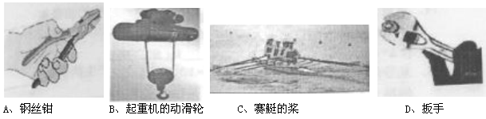
10、下图为声音的波形图，下列说法正确的是 ( )
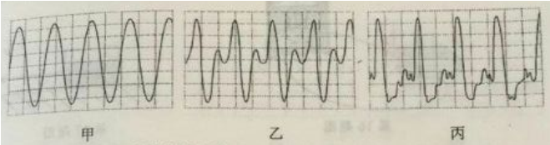
A、 甲、乙、丙三者的音色不同 B、甲、乙、丙三者的响度不同
C、甲、乙、丙三者的音调不同 D、甲、乙、丙三者的音调、响度、音色都不同
11、如图是汽油机工作时的四个冲程，其中属于做功冲程的是 ( )
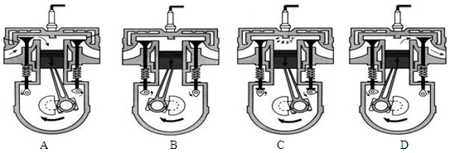
12、 下列说法正确的是( )
A、电能是一次能源 B、风能是可再生能源
C、我国的煤炭取之不尽，用之也无污染 D、能量是守恒的，故不会有能源危机
二、填空题：（2分×10=20分）
13、跳远运动员快速助跑后，飞身一跃，利用自身的 在空中继续前进以提高成绩。运动员最终落回地面，是受到 力的作用。
14、质量为100kg的水温度从20℃升高到70℃时，吸收的热量是 J，这些水吸收的热量相当于完全燃烧 kg焦炭放出的热量 。【c_{水}=4.2×10³J/(kg·℃)，q_{焦炭}=3×10⁷J/kg】
15、某导体的电阻是10Ω，通过3A的电流时，1min产生的热量是 J.请列举一个生产或生活中利用电流热效应的例子：
16、如图所示，导体ab左右运动时，电流表的指针左右摆动，这是 现象，利用这个原理可以制成 （选填“电动机”或“发电机”）
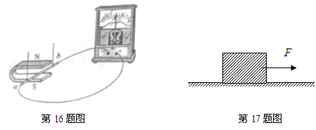
17、如图，重为150N的物体在大小为40N的水平拉力F作用下，向右匀速运动了10m，所用的时间为20s，则拉力做的功是 J，拉力做功的功率为 W。
三、综合题（第18、19、20题个8分，第21、22题各10分，共44分）
18、小华在测量某金属块的密度实验中：
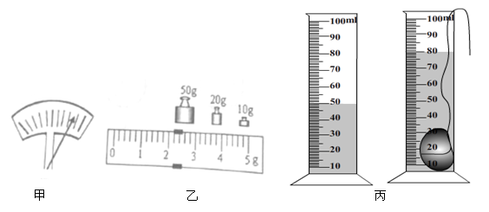（1）他将天平放在水平桌面上，当游码归零后发现指针位置如图甲所示，此时他应该将平衡螺母向 调，使天平平衡。
（2）在用天平测金属块质量时，砝码和游码位置如图乙所示，则金属块质量为 g，图丙是测金属块体积的过程，测得金属块的体积为 ㎝³，该金属块的密度为 g/cm³。
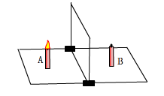19、如图是“探究平面镜成像特点”的实验装置
（1）为了保障实验效果，应该选择 （选填“平面镜”、“厚玻璃板”、“薄玻璃板”）
（2）此实验中选择两支相同的蜡烛是为了
（3）移开蜡烛B，在其原来位置放一光屏，光屏上无法呈现蜡烛的像，说明平面镜成的是 像。
（4）移动蜡烛A进行多次实验，目的是
20、用如图甲所示的电路研究“电流和电阻的关系”，请解答下列各问题：
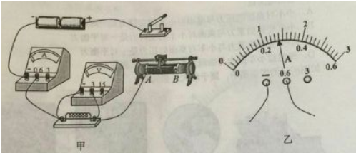

（1）用笔画线代替导线将甲图的电路连接完整。（导线不能交叉）
（2）小明接入5Ω的电阻，移动变阻器的滑片，使电压表示数达到某值时，电流表示数如图乙所示，则此时电路中的电流为 A，
（3）换成10Ω电阻，保持电压表的示数不变，滑动变阻器的滑片应该向 端（选填“A”、“B”） 移动
（4）小红在做此实验时，测得数据如下表所示，分析表中数据不能得出“电流和电阻成反比”的结论。原因是
实验次数 | 1 | 2 | 3
电阻/Ω | 5 | 10 | 15
电流/A | 0.3 | 0.2 | 0.14
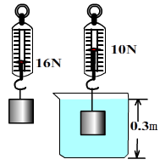21、如图，弹簧测力计下悬挂重为16N的物体，当把物体浸没在水中时，测力计的示数为10N，此时容器中水的深度为0.3m，ρ_{水}=1.0×10³kg/m³，g=10N/㎏。求：（1）水对容器底部的压强，（2）物体受到水的浮力，（3）物体排开水的体积

22、如图甲所示，额定功率为3.6W的小灯泡（灯泡电阻不变）与滑动变阻器串联在电路中，电源电压恒定，当滑片P滑到A端时小灯泡恰好正常发光，滑片P从A端向B端滑动的过程中，小灯泡电路的电压与变阻器的电阻R的关系如乙图所示，求：（1）电源电压；（2）小灯泡电阻；（3）当滑片滑到B端时小灯泡消耗的实际功率
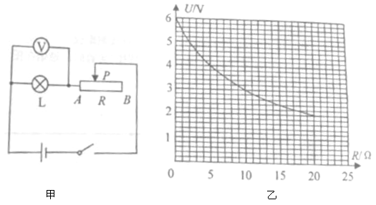

参考答案：
1～12：ADCBD BBCCA CB
13、惯性 重
14、2.1×10⁷ 0.7
15、5400 电饭锅
16、电磁感应 发电机
17、400 20
18、 （1）左 （2）82.2 ；30； 2.74
19、（1）薄玻璃板；（2）比较物体和像的大小关系；（3）虚；（4）消除偶然性，使结论具有普遍性
20、
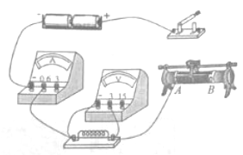(1)

(2)0.28 (3)B (4)没有控制电压表的示数不变
21、解：（1）p=ρgh=1.0×10³kg/m³×10N/kg×0.3m=3×10³Pa
（2）F_{浮}=G－F=16N－10N=6N
（3）由F_{浮}=ρ_{水}gV_{排}得V_{排} =F_{浮}/（ρ_{水}g）=6N÷（1.0×10³kg/m³×10N/kg）=6×10^{－4}m³
22、当滑片在A端时，变阻器接入电路中的电阻R=0，由乙图可知此时灯泡电压为6V，因为此时小灯泡正常发光，故电源电压U_{总}=U_{L额}=6V；R_{L}= U²_{L额}/P_{L额}=（6V）²÷3.6W=10Ω；滑片滑到B端时，变阻器的最大阻值和灯泡串联，由乙图可知，此时灯泡电压U_{L}=2V，变阻器的最大阻值R=20Ω，故变阻器的电压U_{变}=U_{总}－U_{L}=6V－2V=4V,灯泡的实际电流I_{L}=I_{变}=U_{变}/R=4V/20Ω=0.2A，故灯泡的实际功率P=U_{L}I_{L}=2V×0.2A=0.4W

